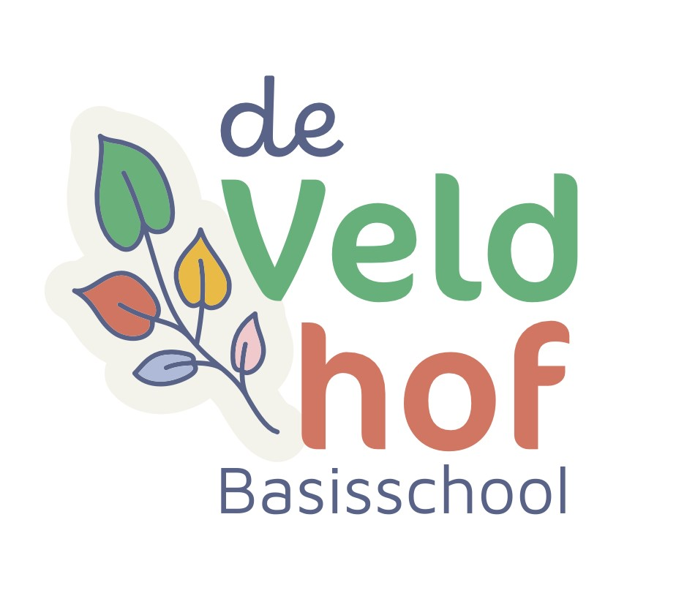

|  |
| --- |
|  |
| JAARPLAN 4B |
|  |
| Leerkracht: Nadine Haas en Karin Spiertz |

2025-2026

##### ALGEMENE ZAKEN IN GROEP

# **Wat hebben de kinderen nodig in de klas?**

Alle materialen worden door school voorzien.

# **Huiswerk**

In de groepen 4 krijgen de leerlingen die een leesachterstand hebben iedere woensdag leeshuiswerk mee naar huis. De bedoeling is dat dit door de voor-koor-door methode thuis geoefend wordt. De eerste keer gaat er een informatiebrief mee naar huis.

# **rapport en toetsmap**

Twee keer per jaar krijgen de leerlingen een rapport mee naar huis. Op de schoolkalender kunt u zien wanneer dit is. In de rapporten wordt informatie verstrekt over de vorderingen van uw kind m.b.t. de diverse vakgebieden en de werkhouding, sociaal-emotionele aspecten, etc. Daarnaast berichten we u over de tussentijdse toetsen middels de toetsmap die na ieder blok op vrijdag door uw kind mee naar huis wordt genomen. Alle toetsen blijven in de map en komen weer retour naar school op maandag. Op het voorblad dient dan een handtekening voor gezien gezet te worden door de ouder/verzorger.

# **Afmelden/verlofaanvragen**

Wij vragen u om uw zoon/dochter af te melden via ISY bij ziekte. Verlofaanvragen voor een bezoek aan tandarts, dokter of therapeut kan ook via ISY. Verlof i.v.m. een bruiloft of uitvaart moet worden ingediend bij onze directeur Christel Withaar en niet via ISY. U kunt haar bereiken via de infomail van school.

# **AFSPRAAK MAKEN MET DE LEERKRACHT**

Een afspraak maken kan altijd! Ik ben bereikbaar op het telefoonnummer van school (045-5351434) of via de mail: [nadine.haas@movare.nl](mailto:nadine.haas@movare.nl)

##### INFO M.B.T. DE DIVERSE VAKGEBIEDEN

# **algemeen**

We werken in de klas met verschillende aanpakken bij de vakgebieden taal/spelling, lezen en rekenen. Te weten:

* Aanpak 1: verlengde instructie en begeleiding
* Aanpak 2: reguliere aanbod
* Aanpak 3: verrijking en verdieping

Op het gebied van lezen werken we groep doorbrekend.

# **taal/spelling**

We werken met de taalmethode, Taalactief 5.

Kinderen goed leren communiceren, dát is het doel van Taalactief. Wie goed kan communiceren maakt immers gemakkelijker contact en is beter in staat om te leren en te groeien.

De methode bestaat uit 8 thema's waarin 8 communicatiedoelen centraal staan:

* elkaar leren kennen
* je uitdrukken
* je mening vormen
* overtuigen
* samen beslissen
* informeren
* uitleggen
* verhalen bedenken

**Spelling**

De onveranderlijke woorden van groep 4 worden in Taalactief 5 gekoppeld aan een analogiewoord, namelijk een dier met een vast pictogram.

Zo zijn er 22 categorieën.

Bijvoorbeeld “net als leeuw” of “net als specht".

# **rekenen**

Hiervoor gebruiken we de methode: Getal & Ruimte Junior

Het uitgangspunt van deze methode is dat het rekenen een succes wordt als er voldoende aandacht en afstemming is in de rekenles, de kinderen geholpen worden zelfvertrouwen op te bouwen en door de methode ondersteund worden in eigenaarschap.

Aandacht:

a. Systematische opbouw met één nieuw reken-onderwerp per week.

b. Eén klassikale strategie per rekenprobleem waarvan de uitleg in het leerlingenmateriaal staat.

c. Eerst de rekenvaardigheden, dan het toepassen.

d. Aandacht voor automatiseren en memoriseren van de basisvaardigheden

Zelfvertrouwen:

a. Differentiatie op vier niveaus.

b. Aandacht voor het drieslagmodel bij context opdrachten.

c. Directe instructie met aandacht voor het handelingsmodel

d. Volledige integratie van het referentiekader en naadloze aansluiting op het VO.

Eigenaarschap:

a. Bevordering van zelfstandig werken en eigen verantwoordelijkheid.

b. Aandacht voor de 21ste-eeuwse vaardigheden.

Strategieën en leerlijnen:

Getal & Ruimte Junior behandelt per week één nieuw onderwerp. Hierdoor is er veel ruimte voor oefening binnen een bepaald onderwerp en kan de leerling de vaardigheid echt leren beheersen. Kenmerkend voor Getal & Ruimte Junior is de logische opbouw van iedere lijn.

Leerstof groep 4:

**A. Getallen en Verhoudingen:**

-Getal structuur tot en met 1000

-Optellen en aftrekken tot en met 100

-Tafeltjes 1 tot en met 10

**B. Meten en Meetkunde:**

- meter, decimeter,

- deciliter, centiliter

- klokkijken met kwartieren > analoog en digitaal

- rekenen met centen

- ruimtelijke figuren en aanzichten

**C. Verbanden:**

- tabellen, pictogrammen en staafdiagrammen lezen en gebruiken.

**Toetsing:**

- 2 bloktoetsen per blok

- citovoorbereidingstoetsen na blok 4 en blok

# **lezen**

Elke dag starten we schoolbreed met een leeskwartier. In dit kwartier wordt er stil gelezen in een boek naar keuze.

Goed kunnen lezen is erg belangrijk. Om te beginnen vinden we het belangrijk dat de kinderen begrijpen wat ze lezen en plezier hebben in het lezen. In alle groepen wordt er daarom veel aandacht aan besteed. In groep 1 en 2 ging het om voorbereidende leesactiviteiten en vanaf groep 3 leerden de kinderen ‘echt’ lezen.

In groep 3 hebben de kinderen geleerd alle letters te lezen, deze samen te voegen tot woorden en zinnen. Begin groep 4 ligt de nadruk op correct lezen, waarna de leessnelheid wordt verhoogd tot vlot en daarna pas vloeiend lezen. We werken met de methode Estafette.

Doelstellingen:

- Correct lezen

Het foutloos lezen van woorden, zinnen of teksten.

‘lezen wat er staat’.

- Vlot lezen

Naast het correct lezen moet dit ook nog voldoende vlot verlopen.

- Vloeiend lezen

Kinderen zijn hiertoe in staat als zij geen moeite meer hebben met ‘correct en vlot lezen’.

De tekst wordt dan gelezen zonder haperingen en met een goede intonatie.

- Leesplezier

Lezen = leuk

Differentiatie:

Leesonderwijs op maat!

De leesprestaties bepalen de aanpak voor iedere leerling afzonderlijk.

- Aanpak 1 voor risicolezers

Met begeleiding, extra leestijd, meer instructie en leeshuiswerk.

- Aanpak 2 voor methodevolgers

Met een klassikale basisinstructie en zelfstandig werken.

- Aanpak 3 voor snelle lezers

Met een minimale instructie, volop zelfstandig werken en veel vrijheid in lezen.

Organisatie 4 lesfasen:

De leeslessen zijn opgebouwd uit 4 lesfasen: introductie, instructie, begeleide verwerking en inoefening en afronding

- Introductie (aanpak 1,2,3)

- Instructie (aanpak 1,2)

- Begeleide verwerking en inoefening (aanpak 1)

- Afronding (aanpak 1,2,3)

Elke les begint met een introductie voor alle leerlingen; samen met de hele groep wordt de les ook weer afgesloten. Na de introductie krijgen de betere lezers (aanpak 3) een korte werkinstructie. Zij werken vervolgens zelfstandig verder. De methodevolgers (aanpak 2) en risicolezers (aanpak 1) krijgen de basisinstructie. Deze leerlingen verwerken de opdrachten daarna zelfstandig (zanpak 2) of met de ondersteuning van de leerkracht (zanpak 1). Zo wordt er middels de methode Estafette altijd begeleiding op maat gegeven: intensief als het nodig is, met veel zelfstandig werken als het kan.

Toetsing:

Halverwege groep 3 en in groep 4 t/m 8 wordt het leesniveau van de kinderen getoetst a.d.v. Cito DMT en AVI. Op grond van dit leesniveau wordt er gekeken welke kinderen extra leesondersteuning nodig hebben.

We toetsen na de herfstvakantie via de toetsen van Estafette.

We toetsen na de afronding van pakket M4, via de toetsen van Estafette.

BEGRIJPEND LEZEN

We maken gebruik van verschillende materialen.

# **zaakvakken**

Methode : ” Naut, Meander en Brandaan” nieuwe versie

In een “doeboek” voor groep 4, waarin de vakken biologie/natuur/techniek, aardrijkskunde en geschiedenis met elkaar verweven zijn in de vorm van thema’s.

# **digitale vaardigheden**

Computers zullen worden ingezet ter ondersteuning van de diverse vakgebieden.

Zoals : “Getal en ruimte junior” (rekenen), taal en spelling.

# **laptops**

Laptops zullen worden ingezet ter ondersteuning van de diverse vakgebieden. Gedacht kan worden aan: Oefenen van woordpakketten, rekensommen(automatiseren), begrijpend lezen, woordenschatoefeningen.

De kinderen gebruiken hiervoor de laptops van school.

# **kanjertraining**

De kanjertraining is een programma voor de sociaal/emotionele ontwikkeling van de leerlingen. Het heeft als doel dat kinderen zich gesterkt voelen, meer zelfvertrouwen krijgen, beter grip krijgen op sociale situaties en gevoelens beter uiten. In de training leren de kinderen onderscheid te maken in manieren van reageren. De wijze waarop kinderen reageren heeft vaak te maken met het zelfbeeld en opvattingen over de buitenwereld.

Tijdens de training wordt er gebruik gemaakt van verschillende petten.

# **gym**

Iedere vrijdagochtend is er gymles in het Socio project. Deze worden door onze vakdocent meester Rick Meens.

Kinderen die geen gymspullen bij zich hebben of om welke reden dan ook, kunnen niet meedoen en blijven op school en krijgen dan werk.

Als kinderen niet kunnen deelnemen aan de gymles is er een briefje van thuis nodig of stuur even een mail naar de leerkracht.

# **muziek**

Elke maandagmiddag eindigen we de dag met muziek gegeven door de vakdocent van het SMK.

# **cultuuronderwijs**

Cultuuronderwijs is breder dan alleen “handenarbeid”. Aan cultuuronderwijs zijn tegenwoordig SLO doelen gekoppeld. De doelen voor de groepen 3 t/m 8 zijn:

* De leerlingen leren beelden, muziek, taal en beweging te gebruiken, om er gevoelens en ervaringen mee uit te drukken en om er mee te communiceren.
* De leerlingen leren op eigen werk en dat van anderen te reflecteren.
* De leerlingen verwerven enige kennis over en krijgen waardering voor alle aspecten van cultureel erfgoed*.*

Bij deze doelen kun je denken aan: beeldend, creatief, schrijven, dans, drama/theater, film, mediakunst, fotografie, musical, muziek, erfgoed, textiel, architectuur.

Vanaf dit schooljaar komt er binnen de hele school een vast moment voor de groepen 1 t/m 8 voor cultuuronderwijs. Dit is op vrijdagochtend van 10.30 uur tot 12.00 uur (om de week).

De lessen worden door de leerkrachten gegeven, vakdocenten of we zullen de deur uit gaan en een uitstapje maken.

# **burgerschap**

Ons aanbod voor burgerschap is samengesteld uit de inhoud vanuit onze diverse methodes, maar ook vanuit verschillende activiteiten. Doordat dit in afstemming op elkaar is zorgen wij voor samenhang in ons burgerschapsprogramma in de meest brede zin van het woord.